Interaksi manusia dan komputer

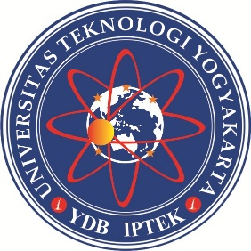Nama : Arif Hermawan

NIM : 5160411315

Kelas : T.Informatika E

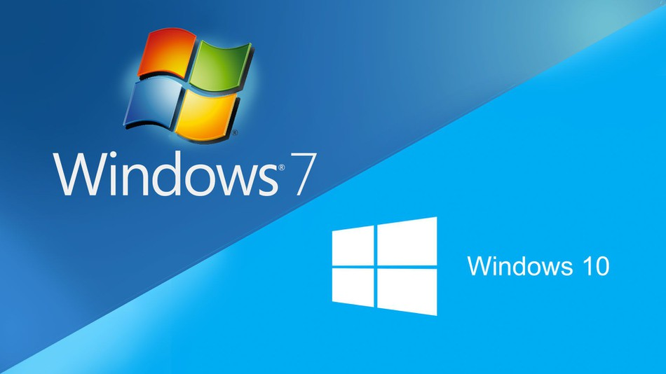

**Windows 7**

Windows 7 diliris pertama kali pada tanggal 22 Oktober 2009, dirilis 3 tahun setelah Windows Vista. Pada mulanya, versi Windows ini sebelumnya dikenal dengan sebutan Blackcomb yang direncanakan sebagai pengganti Windows XP dan Windows Server 2003, namus rilis sementara diberi kode Longhorn atau Windows vista yang di umumkan tahun 2003, menunda pengembangan Blackcomb

Pada pertengahan 2003, Longhorng menemukan kelemahan system operasi Windows dengan cepat, lalu Microsoft mengganti prioritas pengembangan. Blackcomb di ubah namanya di Wina pada awal 2006 dan menjadi Windows 7 di tahun 2007, dan Windows 7 ini rilisan terbaru dari Microsoft Windows.

Tidak seperti pendahulunya yang memperkenalkan sejumlah besar fitur baru, Windows 7 ini dimaksudkan untuk menjadi sebuah upgrade, lebih dipusatkan untuk menambah fitur Windows. Sama seperti Windows Vista, Windows 7 juga terdiri dari 6 edisi, yaitu: Windows 7 Starter, Windows 7 Home Basic, Windows 7 Home Premium, Windows 7 Professional, Windows 7 Ultimate, Windows 7 Enterprise.

**Windows 10**

Windows 10 merupakan sistem operasi komputer pribadi yang dikembangkan oleh Microsoft sebagai bagian dari keluarga sistem operasi Windows NT. Diperkenalkan pada tanggal 30 September 2014, dan dirilis pada 29 Juli 2015. Pertama diperkenalkan pada bulan April 2014 pada Konferensi Build, Windows 10 bertujuan untuk mengatasi kekurangan dalam antarmuka pengguna pertama kali diperkenalkan oleh Windows 8 dengan menambahkan mekanik tambahan yang dirancang untuk meningkatkan pengalaman pengguna untuk perangkat yang tidak ada layar sentuh (seperti komputer meja dan laptop), termasuk kebangkitan menu Start yang terlihat di Windows 7, sistem desktop maya, dan kemampuan untuk menjalankan aplikasi Bursa Windows dalam jendela pada desktop daripada modus layar penuh.

**Perbedaan windows 10 dan 7 di antaranya :**

**1.Windows7 DIREXCT 11 dan windows 10 DIREXCT 12**

Direxct 12 membawa hall baru dalam segi grafis,peningkatan frame rate,dan masih banyak lagi, yang tidak didapatkan dalam windows sebelumnya selain windows 10 dan dengan di dukungan VGA yang sudah siap dengan direxct 12 ini akan menjadi berita bagus bagi para pendisain grafis, gamer yang ingin hal baru dalam hal peningkatan dalam sisi kualitas gambar yang di hasilkan.

**2. Tampilan window10 vs windows 7**

dari segi tampilan windows 10 lebih ungul dari windows 7 bagi yang bosan dengan tampilan itu itu saja pada windows 7 di windows 10 membawa hall baru dalam segi penampilan dekstop yang lebih berwarna,simple, dan elegan

**3. Lebih Responsif di banding windows 7**

banyak orang yang bilang windows 10 lebih berat dari pada windows yang sebelum nya ,tetapi pada prakteknya lebih ringan dikarenakanakan dengan ram 2gb dan core duo sistem bisa berjalan dengan baik,lebih lancar membuka aplikasi di bandingakan win 7 ,dan responsif di bandingkan win 7

**4. Segi keamanan win10 vs win7**

dari segi kemanan windows 10 lebih unggul dari pada win 7 di karenakan pada windows 10 mendapatkan sistem keamanan bawaan berupa antivirus yang bernama "windows defender" yang sudah terpasang otomatis saat os di pasang ke pc kita, jadi tidak perlu proteksi tambahan yang lain nya bila anda sudah merasa aman dengan antivirus bawaan windows 10

**5.** Lebih mudah saat membuka file berbentuk iso di karenakan pada user windows 10 langsung saja pilih file iso klik mount atau cukup dubble klik pada file iso yang ada pada storage kita

**6. Sistem cortana pada windows 10 yang tidak ada pada windows 7**

Ini mungkin adalah fitur unggulan widows 10 selain DIRECXT 12 , Cortana adalah aplikasi personal asistant yang dapat membantu kehidupan kita fitur canggih besutan Microsoft ini ,Semakin sering fitur kortana dia akan dapat mengetahui dan dapat mengenal kita dengan baik dan dapat membantu kegitan kita